База данных

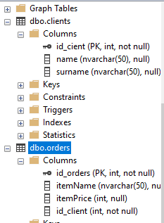

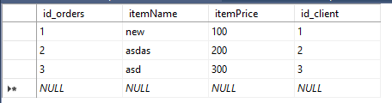

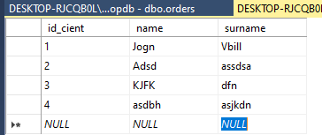

Код клиента

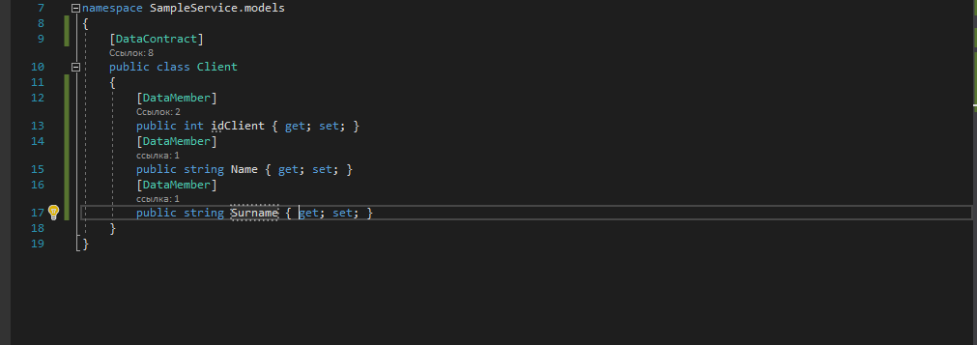

Код заказов

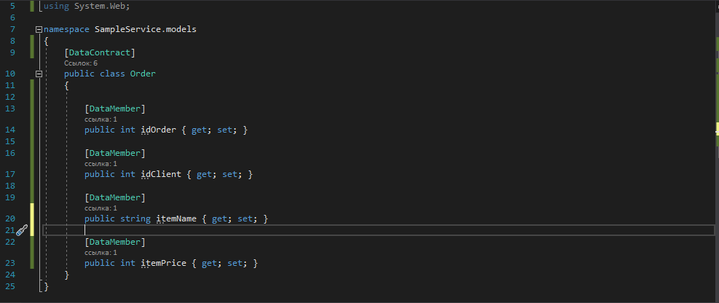

Код службы

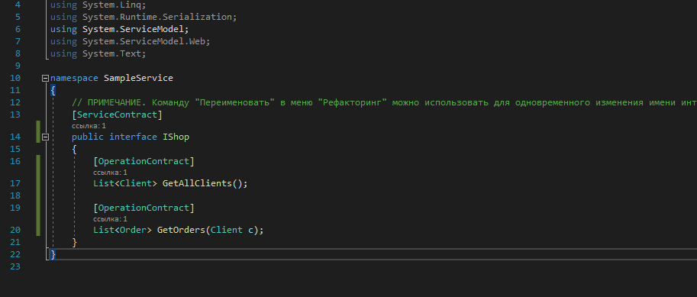

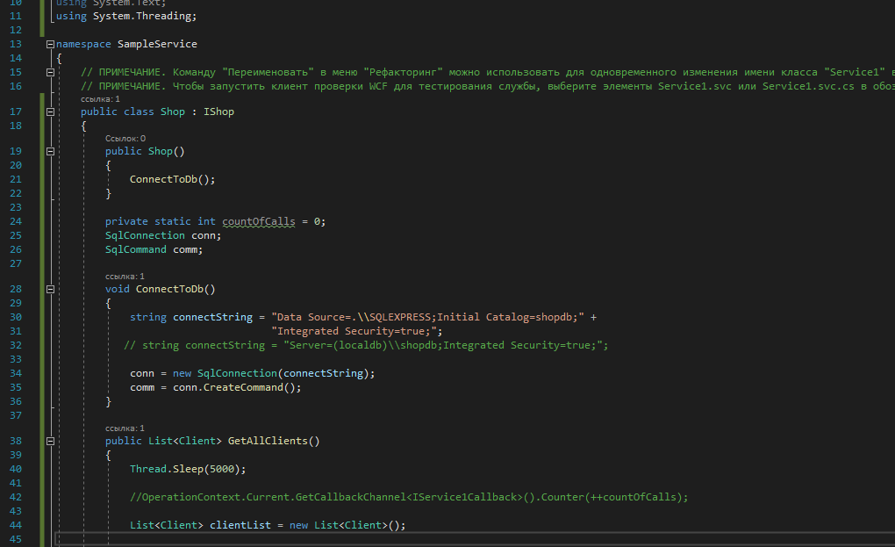

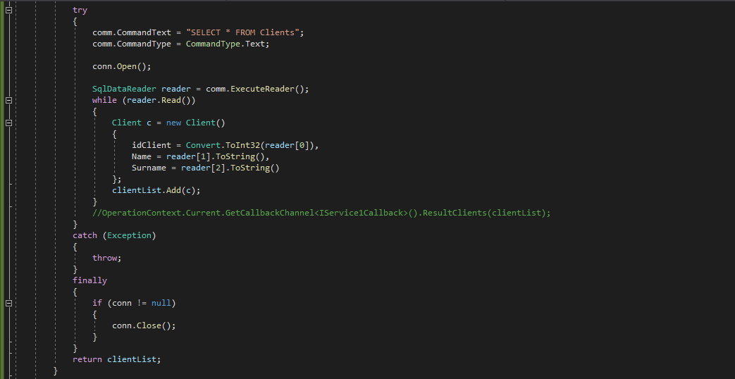

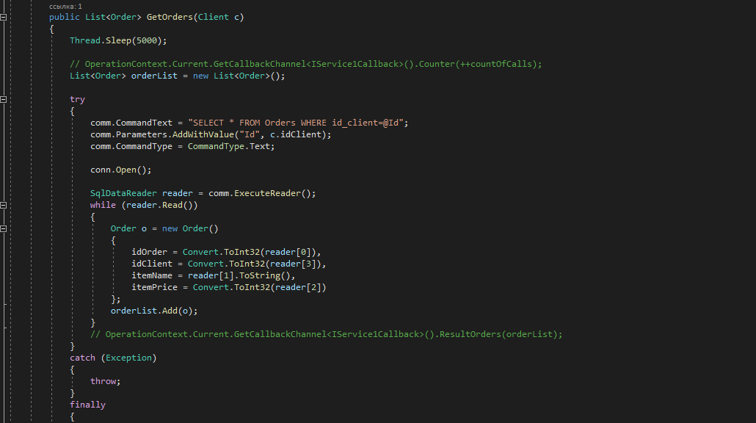

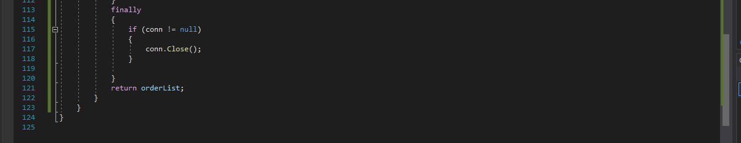

Код конфигурации приложения

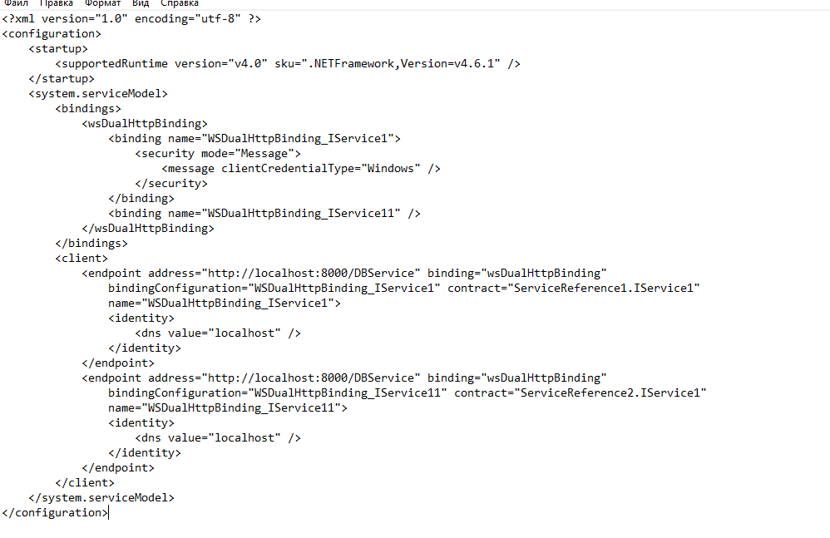

Код конфигурации сервиса

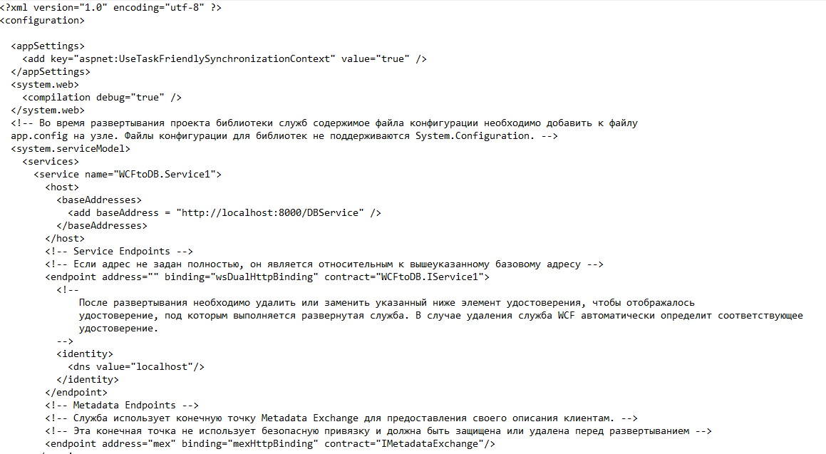

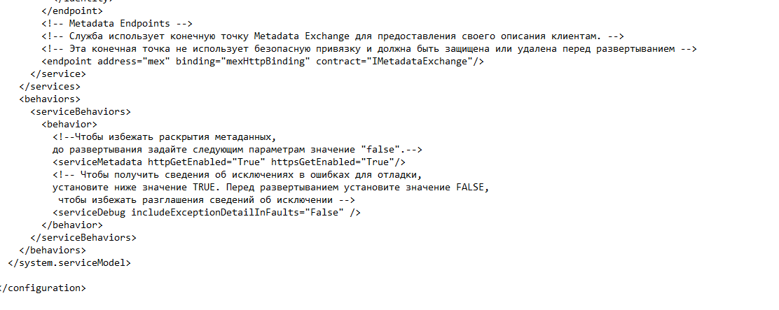

Код приложения

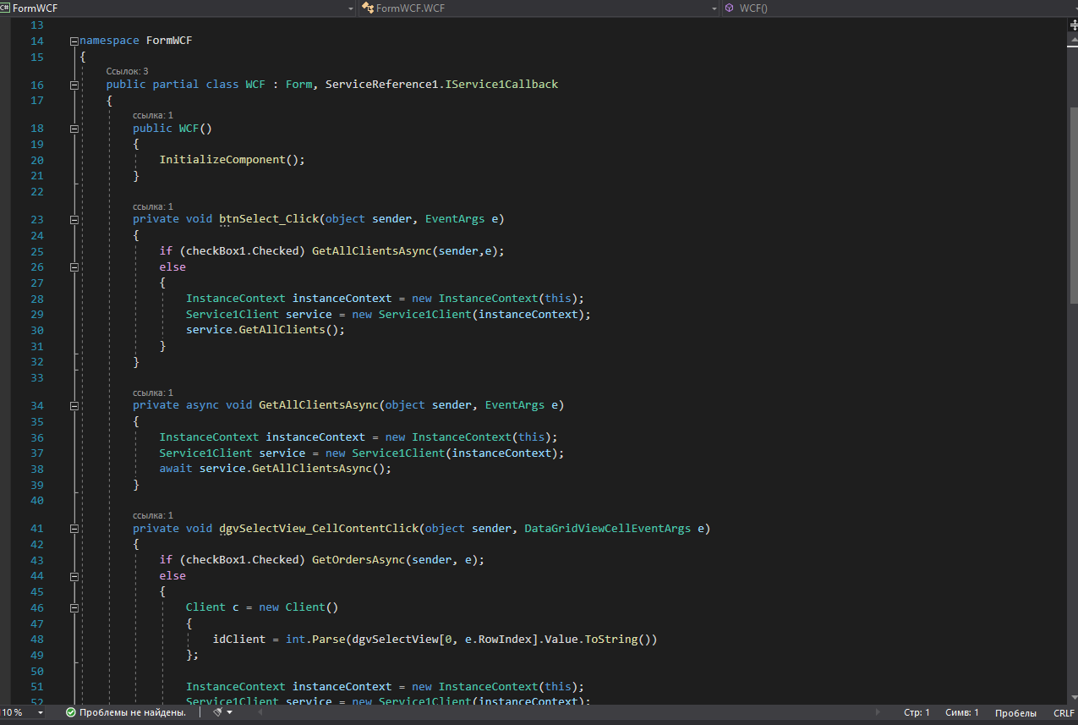

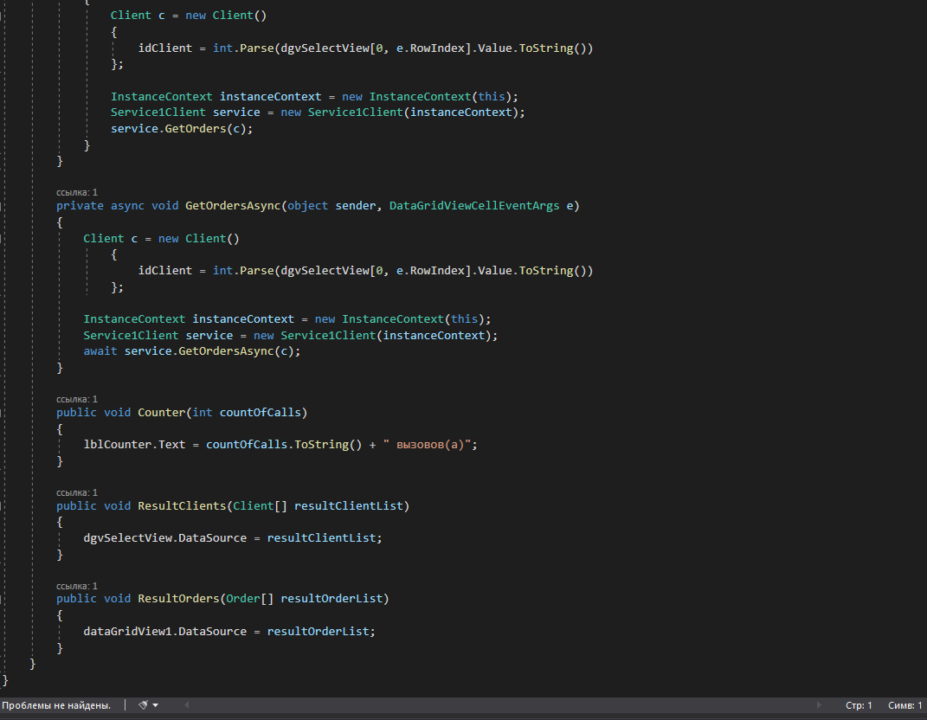

Код счетчика кол-во вызовов

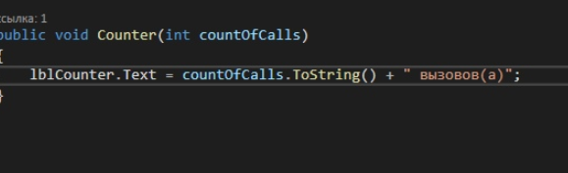

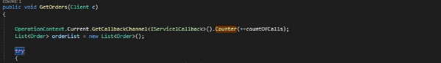

Скриншоты приложения лаб1

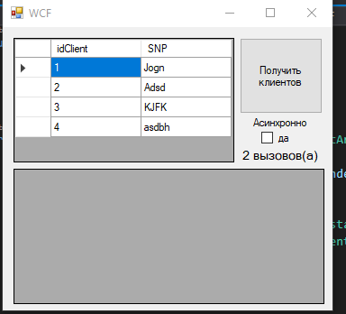

# WEB-приложение

Код контроллера предоставляющего REST api с использованием службы

public class HomeController : Controller

    {

        public static Service1Client client;

        public ActionResult Index()

        {

            return View();

        }

        public string GetCustomers()

        {

            client = new Service1Client();

            var res = client.GetCustomers();

            return res;

        }

        public string GetOrders()

        {

            client = new Service1Client();

            var res = client.GetOrders();

            return res;

        }

        public string GetOrdersForCustomer(int Id)

        {

            client = new Service1Client();

            var res = client.GetOrdersForCustomer(Id);

            return res;

        }

    }

1. Обращение web-приложения

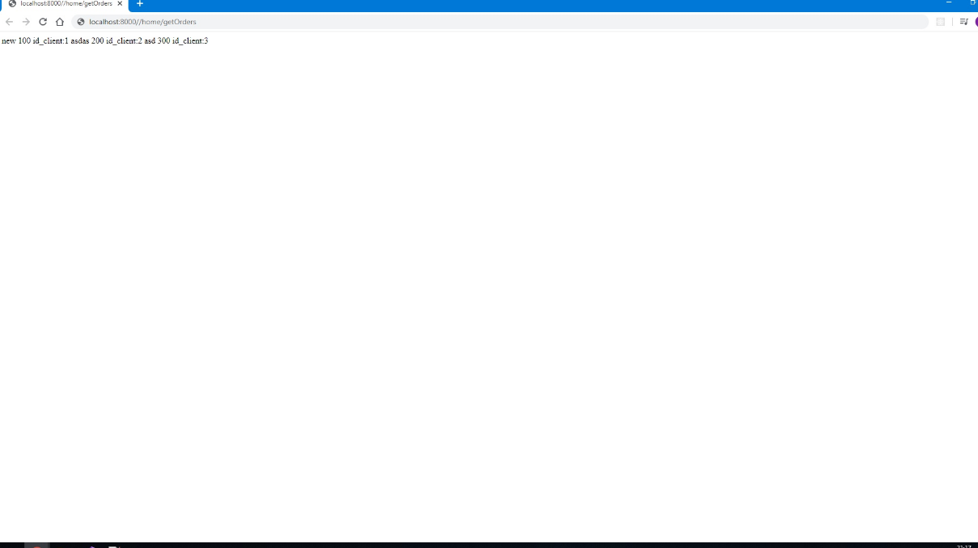



Лаб2.

Асинхронно

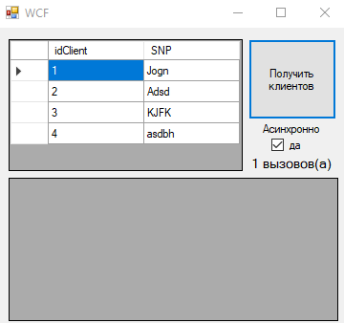

Код

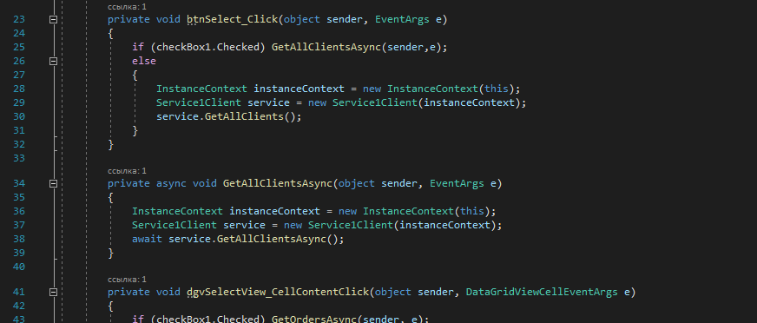

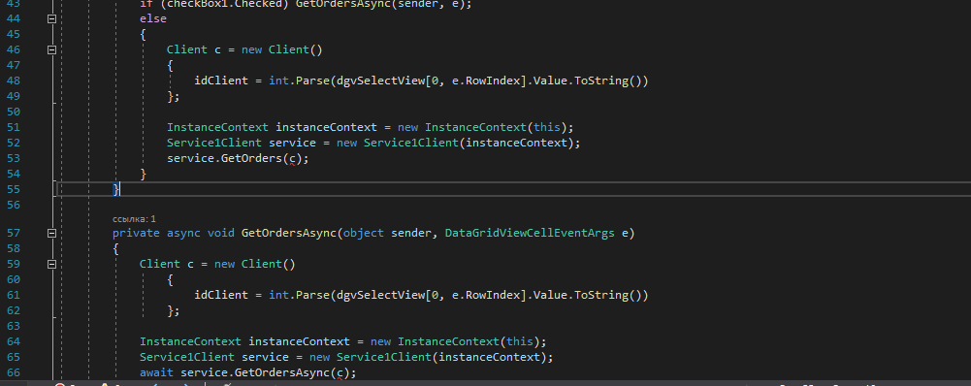

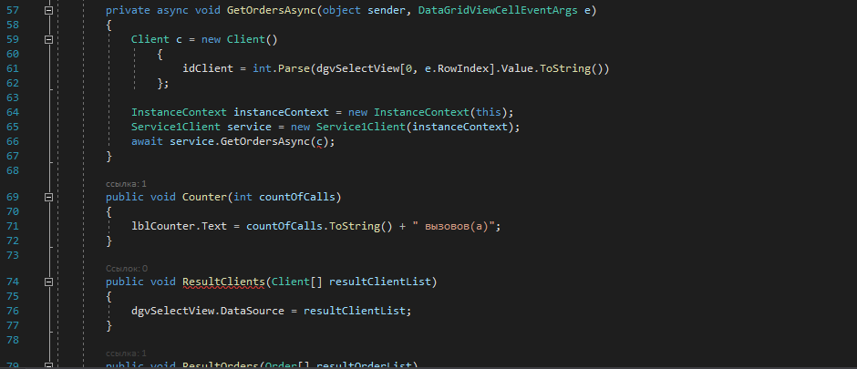

ЛАБ3.

Код счетчика кол-во вызовов



